Titre de la communication (Style ‘Titre’)
Prénom NOM des auteurs (Style ‘Nom’)
Affiliation des auteurs (Style ‘Affiliation’)

RÉSUMÉ -Écrire un résumé de la communication de 15 lignes maximum. Ce résumé doit présenter de façon synthétique les objectifs du travail présenté, les principaux résultats et insister sur les originalités du travail. (Style ‘Résumé’)
Mots-clés—Écrire ici une liste n’excédant pas 4 mots-clés significatifs. (Style ‘Mots-Clés’).

Introduction (Style ‘Titre 1’)
Décrire le contexte et les objectifs du travail. Positionner le travail par rapport à la littérature et aux principaux travaux antérieurs. Présenter le plan de la communication ainsi que la problématique. (Style ‘Normal’).

Titre de section 1 (Style ‘Titre 1’)
Développer dans les sections, sous-sections et sous sous-sections (ne pas excéder 3 niveaux hiérarchiques) les travaux réalisés en présentant les grandes étapes et les principaux résultats.
Le résumé de la communication doit comporter au maximum 2 pages et doit respecter le format décrit dans ce document. La taille du fichier pdf est par ailleurs limitée à 3 Mo.

Titre de sous-section (Style ‘Titre 2’)
Les tableaux, figures et équations doivent respecter les numérotations et formats ci-après. Les figures (Style ‘Images’) et tableaux (Style ‘Tableaux’) doivent être centrés et légendés (style ‘Légende’). Les équations seront centrées (Style ‘Equation’, 10 pts, centré) et numérotées (style ‘Numéro d’équation’, Times New Roman, 10 pts, aligné à droite) et une ligne pourra être laissée libre avant et après.
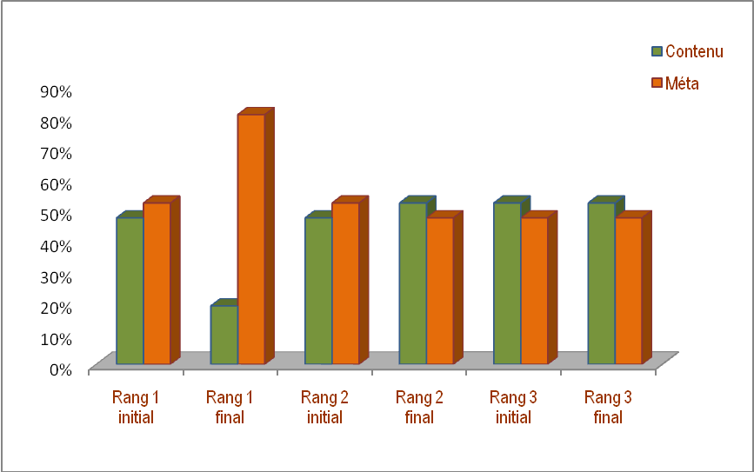
Fig.1 Mettre ici le titre de la figure

Tableau 1. Mettre ici le titre du tableau
Titre colonne 1 | Titre colonne 2 | Style (‘Titre colonnes tableaux’)
Donnee 1 | Style (Cellules tableaux’)
Donnee 2

(1)

Titre de sous sous-section (Style ‘Titre 3)

Titre de section 2 (Style ‘Titre 1’)

Titre de sous-section (Style ‘Titre 2’)

Titre de sous sous-section (Style ‘Titre 3)

Titre de sous sous-section (Style ‘Titre 3)

Titre de sous-section (Style ‘Titre 2’)

Conclusion
Rappeler les principaux résultats marquants et originaux du travail en se posant sur le plan de la communication. Le cas échéant, proposer des perspectives au travail présenté.

Remerciements
Cette partie (facultative) doit être placée entre la conclusion et les références.

References
Les références sont à signaler directement dans le corps du texte par un renvoi au format de base suivant : (nom auteur en minuscule, année de publication, pagination si besoin)
Les références complètes sont présentées en fin de texte sous la forme d’une liste classée par ordre alphabétique des noms d’auteur : cette liste ne doit comprendre que les références citées et uniquement celles-ci. Le plus souvent, chaque zone constituant la référence est séparée par une virgule. La référence se termine par un point.
- Les monographies (livres)
Exemples :
Durand Nathalie (2000), L’Auteur comme œuvre, Orléans, Presses Universitaires d’Orléans.
Prunot Albert et Dupont Pierre (1995), Les sciences de la terre, Tome 2, Paris, Centrédition, coll. « Terre ».
Prieur Marcel (1998), Histoire des Belles Lettres, Tome 3. La Lettrine, Pierre Clair et Anne Fer (éds.), Paris, Gallimard (3e édition).
- Les contributions dans un ouvrage collectif
Exemple :
Marchand Pierre et Dupont Pierre (2001), « Le rapport sur les progrès technologiques », dans Edith Chemin et Georges Durand (éds.), Les lettres et les sciences à la fin du Second Empire, Tome 3, Pornic, Éditions du temps, p. 199-229.
- Les articles dans une revue, un cahier…
Exemple :
Rabuteau Isabelle (1991), « Mémoire sur la faune », Bulletin de la Société Géologique de France, vol. 2, n°258 (La faune en question), 25 mai, p. 157-180.
- Les colloques, congrès…
Exemples :
non publiés
Marchand Pierre (2010, mai) « Les Belles lettres d’hier à aujourd’hui », communication présentée au 25e congrès de l’AIPU, Les questions de genre en littérature, Montpellier (France).
publiés
Marchand Pierre (2010), « Les sciences de demain », dans L’avenir scientifique : actes du colloque de la Société Savante de Limoges, Paris, Presses Universitaires de Paris, p. 150-165.
- Les thèses et mémoires
Exemple :
Marchand Pierre (2001), Les représentations de la Terre dans la peinture du XIXe siècle, Thèse de doctorat, Université de Lille.
- Les documents non publiés ou à diffusion limitée
Exemple :
Martin Pierre (2008), Les bibliothèques de France : rapport d’activité, Document non publié, Centre Georges Pompidou, Paris (France).
- Les documents consultés sur un site Internet & Doi
Exemples :
Marchand Pierre (2010, mai) « Les Belles lettres d’hier à aujourd’hui », communication présentée au 25e congrès de l’AIPU, Montpellier (France), En ligne http://www.aipu/monde007
Rouxel Alain (2010), « Formes du texte », dans M. Lebrun (dir.), Littératures et pratiques d’enseignement, Louvain, Presse Universitaire de Louvain, doi : 10.1111/1.145

